Пожарный вестник

ЕЖЕМЕСЯЧНЫЙ ИНФОРМАЦИОННЫЙ БЮЛЛЕТЕНЬ ПОЖАРНОЙ
БЕЗОПАСНОСТИ ОТДЕЛЕНИЯ НАДЗОРНОЙ ДЕЯТЕЛЬНОСТИ ПО МО г. ДИВНОГОРСК
№ 9 от 30.09.2019 г.
Правила пожарной безопасности в осенне-зимний период. с. 2-3 | Внимание электроприборы. с. 4-5. | Месяц безопасности. с. 6

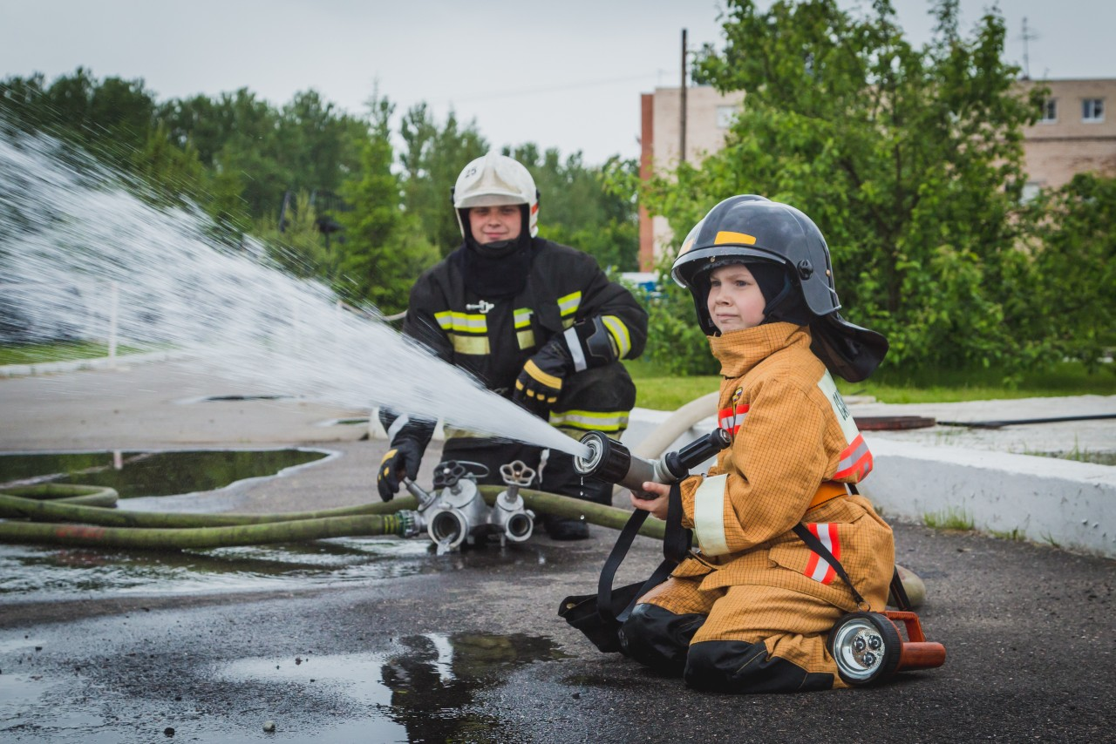

ОБСТАНОВКА С ПОЖАРАМИ НА ТЕРРИТОРИИ КРАСНОЯРСКОГО КРАЯ
В ПЕРИОД ЗА СЕНТЯБРЬ 2019 ГОДА:
Произошел 531 пожар;
погибли на пожарах 27 человек,
из них детей 7 человек;
получили травмы на пожарах 16 человек,
травмированных детей 3 человека.

ОБСТАНОВКА С ПОЖАРАМИ НА ТЕРРИТОРИИ МО Г. ДИВНОГОРСК
В ПЕРИОД ЗА СЕНТЯБРЬ 2019 ГОДА:
произошло 5 пожаров;
погибло на пожаре 0 человек,
гибели детей не допущено;
травмировано 3 человека,
травмированных детей – 1 человек.
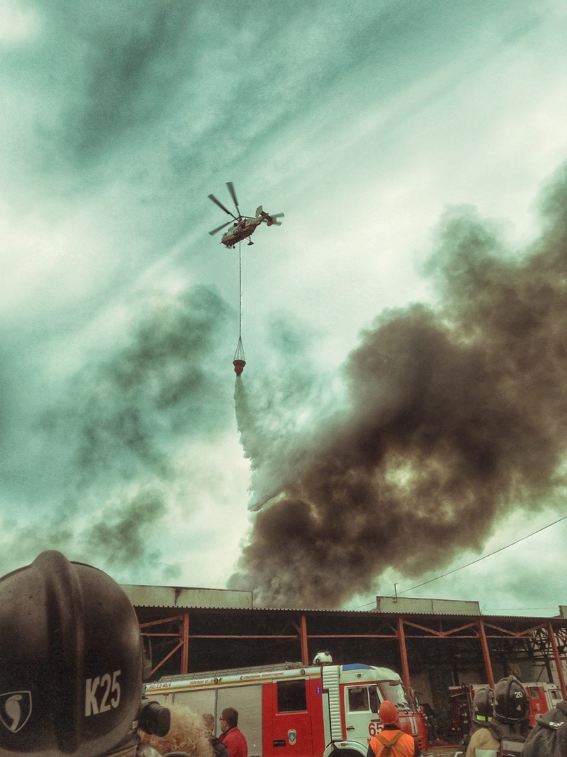

Правила пожарной безопасности в осенне-зимний период
В осенне-зимний период печное отопление продолжает оставаться основным источником тепла для многих граждан. Именно в это время, домашний очаг может стать источником повышенной опасности. Стремясь поддержать тепло в своих домах, люди используют отопительные печи, электронагревательные приборы, газовые плиты, духовки, которые при определенных условиях могут стать причиной возгорания, взрыва, а следовательно, причиной травматизма и гибели людей.
Одной из основных причин возникновения пожаров в осенне-зимний период в жилых домах является нарушение правил пожарной безопасности при эксплуатации печи. Пожары чаще всего происходят в результате перекала печей, появления в кирпичной кладке трещин, прогаров в результате применения для растопки горючих и легковоспламеняющихся жидкостей, выпадения из топки или зольника горящих углей.
Другая распространенная причина пожаров - нарушение правил пожарной безопасности при эксплуатации бытовых электронагревательных приборов. Для того чтобы предотвратить несчастье, нужно помнить основные правила при эксплуатации обогревательных приборов. Для начала необходимо внимательно изучить инструкцию по эксплуатации электроприбора, чтобы не нарушать требований, изложенных в ней.
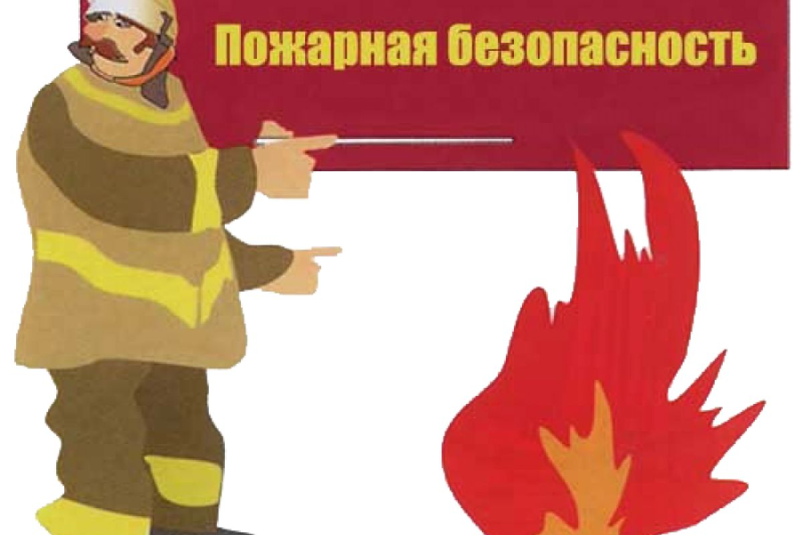
С наступлением отрицательных температур увеличивается количество включенных в сеть электронагревательных приборов, следовательно, и нагрузка на электропроводку. В ряде случаев из-за естественного старения, вследствие длительного периода эксплуатации с перегрузкой происходит оплавление изоляции и короткое замыкание электропроводки, которое приводит к возникновению пожара.

Сотрудники отделения надзорной деятельности и профилактической работы по МО г. Дивногорск в целях недопущения бытовых пожаров напоминают жителям города несколько простых правил:
- следует содержать в исправном состоянии розетки, выключатели, рубильники и другие электроприборы;
- не допускайте использования электронагревательных приборов кустарного производства;
- не допускайте включение в одну сеть электроприборов повышенной мощности, это приводит к перегрузке в электросети;
- содержите отопительные электрические приборы, плиты в исправном состоянии подальше от штор и мебели на несгораемых подставках;
- не производите сушку белья над электронагревательными и газовыми приборами;
- уходя из дома, следует выключать бытовую технику, не оставлять включенными электроприборы, работающие в режиме ожидания;
- нельзя оставлять без присмотра топящиеся печи и поручать надзор за ними малолетним детям;
- перед началом отопительного сезона нужно проверить исправность печи и дымоходов, отремонтировать их, заделать трещины, очистить от сажи, а также побелить на чердаках все дымовые трубы и стены, в которых проходят дымовые каналы;
- у печи должны быть исправная дверца, заслонки соответствующих размеров и предтопочный металлический лист, прибитый к деревянному полу, размером 50х70 см;
- запрещается растопка печи легковоспламеняющимися жидкостями.
Помните! Своевременное соблюдение правил пожарной безопасности позволит предупредить пожар. Обо всех случаях загораний необходимо незамедлительно сообщать по номерам телефона 01 или 101, а с мобильного 112.
Старший инспектор ОНД и ПР по МО г. Дивногорск
капитан внутренней службы Жданов И.В.

Внимание электроприборы!
Сегодня в наших семьях множество электробытовых приборов, без которых мы не представляем комфорта в нашем доме. Это телевизоры, музыкальные центры, СВЧ-печи, электрочайники, кухонные комбайны и многое другое.
Часто причиной пожаров становится неправильная эксплуатация электрооборудования и электробытовых приборов. Нередко пожары происходят из-за нашей спешки, суеты, в результате чего забываем выключить из электросети приборы, или, надеясь на «авось», продолжаем эксплуатировать электробытовой прибор, требующий срочного ремонта.
От неправильных действий граждан при тушении возникшего пожара, а также паники, состояния аффекта пожар приобретает крайне неприятные масштабы.
Как быть, что делать, если в дом пришла беда из-за возгорания какого-либо электробытового прибора?
Первое - обесточить загоревшийся прибор, вынув вилку из розетки. Если это невозможно, то отключите электроэнергию от электрораспределительного щита дома (квартиры).
Второе - срочно вызвать пожарную охрану, позвонив по телефону «01» или «112». При этом быстро и точно указать свой подробный адрес и краткую причину вызова и обязательно (если известно) сообщить, угрожает ли огонь людям.
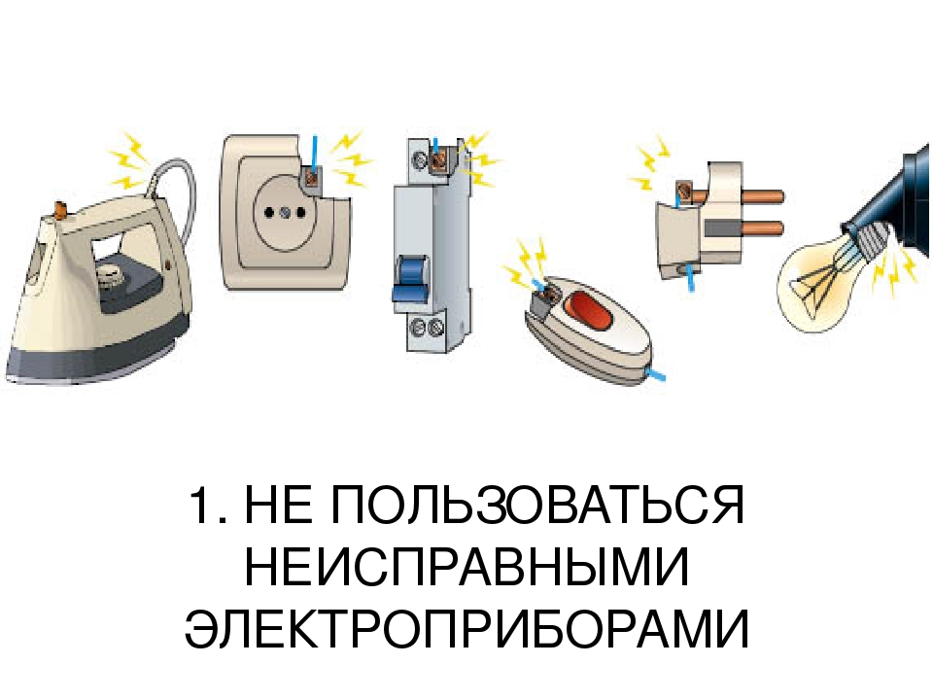
Третье - тушение очага пожара. Это можно сделать, залив предмет водой или обернув его одеялом, плотной тканью. В ходе тушения постарайтесь удалить загоревшийся предмет из квартиры. Ни в коем случае не создавайте в квартире сквозняки путем открывания дверей и окон, закройте двери других комнат. В целях безопасности квартиру должны покинуть все люди, не задействованные в тушении пожара. Если же данные меры не позволяют ликвидировать пожар, необходимо выйти из квартиры, закрыть двери и дожидаться прибытия сотрудников пожарной охраны.

Если обесточить загоревшийся электроприбор не удалось, знайте, что использовать воду и водные огнетушители при тушении данного прибора нельзя, так как вода электропроводна.
Помните, пожар легче предупредить, нежели потушить.
Запомни! нельзя: включать электроприборы при запахе газа; располагать электронагревательные электроприборы рядом с мебелью, шторами; использовать электропровода с поврежденной изоляцией; перегружать электросеть, включая одновременно несколько мощных электропотребителей.

Дознаватель ОНД и ПР по МО г. Дивногорск
лейтенант внутренней службы Ревченков С.Ю.

Месяц безопасности
МЕСЯЦ БЕЗОПАСНОСТИ - это цикл мероприятий, уникальный по своему формату и составу участников. Это единая российская экспертная дискуссионная площадка для взаимодействия государственных органов власти, бизнеса и общества на федеральном и региональном уровне по вопросам обеспечения национальной безопасности Российской Федерации.
Центральное событие "Месяца безопасности" - XXI Международный форум "Технологии безопасности". С даты своего основания в 1995 году ТБ Форум (Форум "Технологии безопасности") является основной национальной коммуникационной площадкой для отрасли систем безопасности. Месяц Безопасности - сочетание целого спектра разных форматов на федеральном, региональном и муниципальном уровнях. В программу "Месяца безопасности" включаются ведомственные, корпоративные или вузовские мероприятия, события отраслевых объединений и ассоциаций, проходящие в сентябре 2019 года в различных регионах России.
Органам местного самоуправления МО г. Дивногорска рекомендовано провести внеочередные заседания комиссий по чрезвычайным ситуациям по вопросу усиления мер пожарной безопасности, а также рассмотреть вопросы установки на безвозмездной основе автономных пожарных систем оповещения, проверки состояния электропроводки и систем отопления в семьях, находящихся на контроле социальных служб. Особое внимание будет уделено работе с неблагополучными семьями, входящими в «группу риска», и многодетными семьями – будет уточнен и проверен перечень мест и условий их проживания, особенно в частном секторе, где больше всего жилых домов с низкой пожарной устойчивостью. В ходе совместных рейдов представители ведомств актуализируют данные о местах проживания граждан, которым нужна помощь в обеспечении пожарной безопасности. На начальном этапе специалисты проведут профилактические беседы, дадут практические рекомендации, напомнят о необходимости соблюдения правил безопасного поведения в быту.
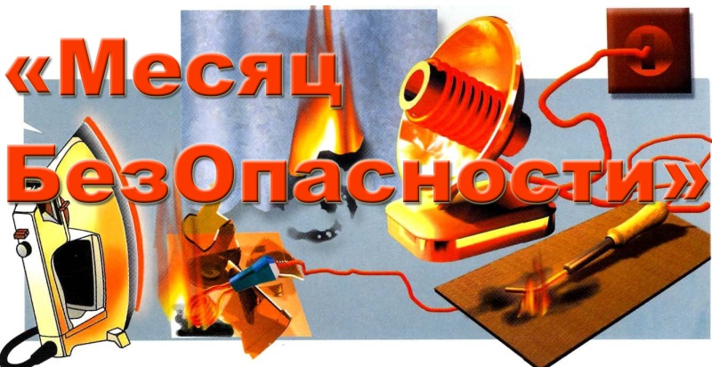

Инспектор ОНД и ПР по МО г. Дивногорск
младший лейтенант внутренней службы Макеич В.В

Выпускается бесплатно  Тираж 999 экз. | № 9 от 30 сентября 2019 года | Выпускается отделением надзорной деятельности  по муниципальному образованию город Дивногорск, Красноярского края.  Адрес: Красноярский край, г. Дивногорск,  ул. Бочкина,37, тел. 3-79-32

